1 DS1302 简介：
DS1302是美国DALLAS公司推出的一种高性能、低功耗的实时时钟芯片，附加31字节静态RAM，采用SPI三线接口与CPU进行同步通信，并可采用突发方式一次传送多个字节的时钟信号和RAM数据。实时时钟可提供秒、分、时、日、星期、月和年，一个月小与31天时可以自动调整，且具有闰年补偿功能。工作电压宽达2.5～5.5V。采用双电源供电（主电源和备用电源），可设置备用电源充电方式，提供了对后背电源进行涓细电流充电的能力。DS1302的外部引脚分配如图1所示及内部结构如图2所示。DS1302用于数据记录，特别是对某些具有特殊意义的数据点的记录上，能实现数据与出现该数据的时间同时记录，因此广泛应用于测量系统中。
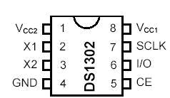
图1 DS1302的外部引脚分配

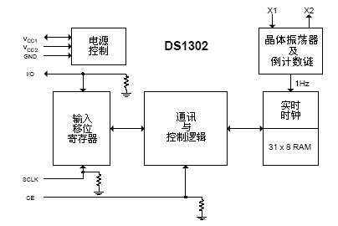
图2 DS1302的内部结构

各引脚的功能为：
Vcc1：主电源；Vcc2：备份电源。当Vcc2>Vcc1+0.2V时，由Vcc2向DS1302供电，当Vcc2< Vcc1时，由Vcc1向DS1302供电。
SCLK：串行时钟，输入，控制数据的输入与输出；
I/O：三线接口时的双向数据线；
CE：输入信号，在读、写数据期间，必须为高。该引脚有两个功能：第一，CE开始控制字访问移位寄存器的控制逻辑；其次，CE提供结束单字节或多字节数据传输的方法。
DS1302有下列几组寄存器：
① DS1302有关日历、时间的寄存器共有12个，其中有7个寄存器（读时81h～8Dh，写时80h～8Ch），存放的数据格式为BCD码形式，如图3所示。

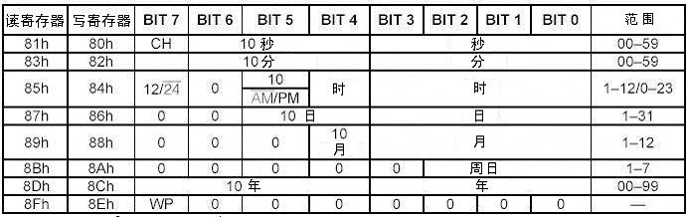
图 3 DS1302有关日历、时间的寄存器
小时寄存器（85h、84h）的位7用于定义DS1302是运行于12小时模式还是24小时模式。当为高时，选择12小时模式。在12小时模式时，位5是 ，当为1时，表示PM。在24小时模式时，位5是第二个10小时位。
秒寄存器（81h、80h）的位7定义为时钟暂停标志（CH）。当该位置为1时，时钟振荡器停止，DS1302处于低功耗状态；当该位置为0时，时钟开始运行。
控制寄存器（8Fh、8Eh）的位7是写保护位（WP），其它7位均置为0。在任何的对时钟和RAM的写操作之前，WP位必须为0。当WP位为1时，写保护位防止对任一寄存器的写操作。
②DS1302有关RAM的地址
DS1302中附加31字节静态RAM的地址如图4所示。

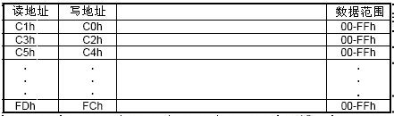
图4
③ DS1302的工作模式寄存器
所谓突发模式是指一次传送多个字节的时钟信号和RAM数据。突发模式寄存器如图5所示。
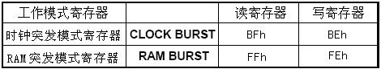
图5
④此外，DS1302还有充电寄存器等。

2 读写时序说明
DS1302是SPI总线驱动方式。它不仅要向寄存器写入控制字，还需要读取相应寄存器的数据。
要想与DS1302通信，首先要先了解DS1302的控制字。DS1302的控制字如图6。
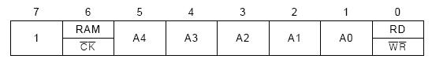
图6 控制字（即地址及命令字节）

控制字的最高有效位（位7）必须是逻辑1，如果它为0，则不能把数据写入到DS1302中。
位6：如果为0，则表示存取日历时钟数据，为1表示存取RAM数据；
位5至位1（A4～A0）：指示操作单元的地址；
位0（最低有效位）：如为0，表示要进行写操作，为1表示进行读操作。
控制字总是从最低位开始输出。在控制字指令输入后的下一个SCLK时钟的上升沿时，数据被写入DS1302，数据输入从最低位（0位）开始。同样，在紧跟8位的控制字指令后的下一个SCLK脉冲的下降沿，读出DS1302的数据，读出的数据也是从最低位到最高位。数据读写时序如图7 。
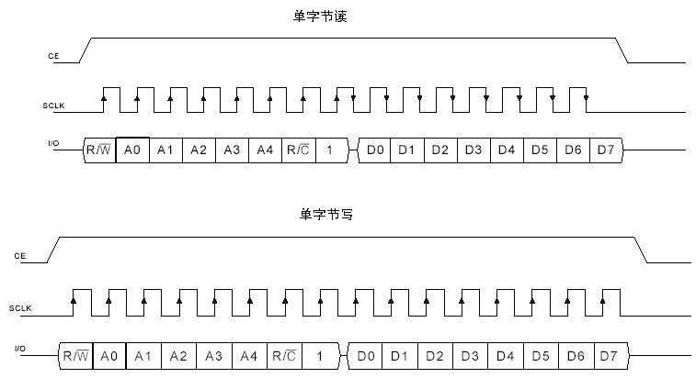
图7 数据读写时序

具体操作见驱动程序。

3 电路原理图:
电路原理图如图8，DS1302与单片机的连接也仅需要3条线：CE引脚、SCLK串行时钟引脚、I/O串行数据引脚，Vcc2为备用电源，外接32.768kHz晶振，为芯片提供计时脉冲。

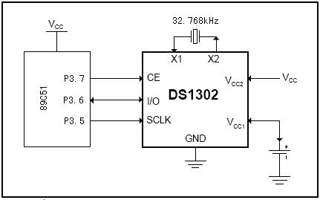
图8

4 驱动程序

//寄存器宏定义
#define WRITE_SECOND 0x80
#define WRITE_MINUTE 0x82
#define WRITE_HOUR 0x84
#define READ_SECOND 0x81
#define READ_MINUTE 0x83
#define READ_HOUR 0x85
#define WRITE_PROTECT 0x8E

//位寻址寄存器定义
sbit ACC_7 = ACC^7;
//管脚定义
sbit SCLK = P3^5; // DS1302时钟信号 7脚
sbit DIO= P3^6; // DS1302数据信号 6脚
sbit CE = P3^7; // DS1302片选 5脚

//地址、数据发送子程序
void Write1302 ( unsigned char addr,dat )
{
unsigned char i,temp;
CE=0; //CE引脚为低，数据传送中止
SCLK=0; //清零时钟总线
CE = 1; //CE引脚为高，逻辑控制有效
//发送地址
for ( i=8; i>0; i-- ) //循环8次移位
{
SCLK = 0;
temp = addr;
DIO = (bit)(temp&0x01); //每次传输低字节
addr >>= 1; //右移一位
SCLK = 1;
}

//发送数据
for ( i=8; i>0; i-- )
{
SCLK = 0;
temp = dat;
DIO = (bit)(temp&0x01);
dat >>= 1;
SCLK = 1;
}
CE = 0;
}

//数据读取子程序
unsigned char Read1302 ( unsigned char addr )
{
unsigned char i,temp,dat1,dat2;
CE=0;
SCLK=0;
CE = 1;
//发送地址
for ( i=8; i>0; i-- ) //循环8次移位
{
SCLK = 0;
temp = addr;
DIO = (bit)(temp&0x01); //每次传输低字节
addr >>= 1; //右移一位
SCLK = 1;
}
//读取数据
for ( i=8; i>0; i-- )
{
ACC_7=DIO;
SCLK = 1;
ACC>>=1;
SCLK = 0;
}
CE=0;
dat1=ACC;
dat2=dat1/16; //数据进制转换
dat1=dat1%16; //十六进制转十进制
dat1=dat1+dat2*10;
return (dat1);
}

//初始化DS1302
void Initial(void)
{
Write1302 (WRITE_PROTECT,0X00); //禁止写保护
Write1302 (WRITE_SECOND,0x56); //秒位初始化
Write1302 (WRITE_MINUTE,0x34); //分钟初始化
Write1302 (WRITE_HOUR,0x12); //小时初始化
Write1302 (WRITE_PROTECT,0x80); //允许写保护
}

51单片机综合学习系统之 DS1302时钟应用篇 《电子制作》2008年10月 站长原创，如需引用请注明出处
大家好，通过以前的学习，我们已经对51单片机综合学习系统的使用方法及学习方式有所了解与熟悉，学会了使用AD模数转换的基本知识，体会到了综合学习系统的易用性与易学性，这一期我们将一起学习DS1302时钟的基本原理与应用实例。
先看一下我们将要使用的51单片机综合学习系统能完成哪些实验与产品开发工作：分别有流水灯，数码管显示，液晶显示，按键开关，蜂鸣器奏乐，继电器控制，IIC总线，SPI总线，PS/2实验，AD模数转换，光耦实验，串口通信，红外线遥控，无线遥控，温度传感，步进电机控制等等。主体系统如图1所示，其配套书本教程《单片机快速入门》如图2所示。
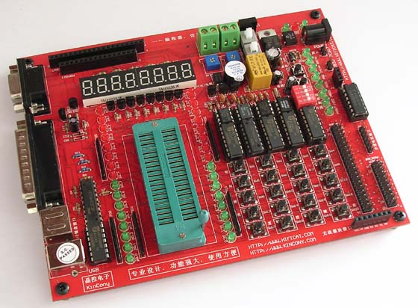
图1 51单片机综合学习系统主机部分图片
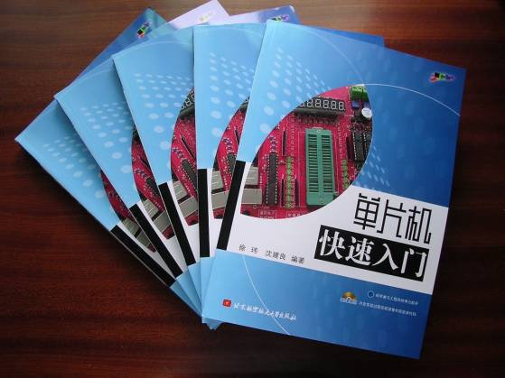
图2 51单片机综合学习系统配套书本教程——《单片机快速入门》
上图是我们将要使用的51单片机综合学习系统硬件平台，如图1所示，本期实验我们用到了综合系统主机、板载的DS1302时钟芯片，综合系统其它功能模块原理与使用详见前几期《电子制作》杂志及后期连载教程介绍。
在很多单片机系统中都要求带有实时时钟电路，如最常见的数字钟、钟控设备、数据记录仪表，这些仪表往往需要采集带时标的数据，同时一般它们也会有一些需要保存起来的重要数据，有了这些数据，便于用户后期对数据进行观察、分析。本小节就介绍市面上常见的时钟芯片DS1302的应用。DS1302是美国DALLAS公司推出的一款高性能、低功耗、带内部RAM的实时时钟芯片(RTC)，也就是一种能够为单片机系统提供日期和时间的芯片。通过本小节的学习，我们将会把RTC相关的一些技术粗略介绍一下，然后介绍DS1302与单片机之间的软硬件应用。
DS1302时钟芯片简介
DS1302是DALLAS公司推出的涓流充电时钟芯片，内含一个实时时钟/日历和31字节静态RAM，可以通过串行接口与单片机进行通信。实时时钟/日历电路提供秒、分、时、日、星期、月、年的信息，每个月的天数和闰年的天数可自动调整，时钟操作可通过AM/PM标志位决定采用24或12小时时间格式。DS1302与单片机之间能简单地采用同步串行的方式进行通信，仅需三根I/O线：复位（RST）、I/O数据线、串行时钟（SCLK）。时钟/RAM的读/写数据以一字节或多达31字节的字符组方式通信。DS1302工作时功耗很低，保持数据和时钟信息时，功耗小于1mW。

DS1302的内部结构
DS1302的外部引脚功能说明如图3所示：
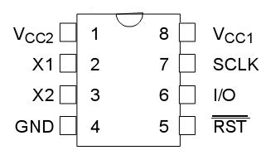  图3 DS1302封装图 | X1，X2 | 32.768kHz晶振引脚
 | GND | 地
 | RST | 复位
 | I/O | 数据输入/输出
 | SCLK | 串行时钟
 | VCC1 | 电池引脚
 | VCC2 | 主电源引脚
DS1302的内部结构如图4所示，主要组成部分为：移位寄存器、控制逻辑、振荡器、实时时钟以及RAM。虽然数据分成两种，但是对单片机的程序而言，其实是一样的，就是对特定的地址进行读写操作。
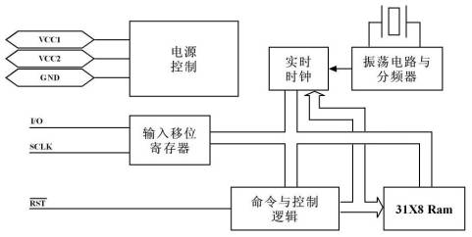
图4 DS1302的内部结构图
DS1302含充电电路，可以对作为后备电源的可充电电池充电，并可选择充电使能和串入的二极管数目，以调节电池充电电压。不过对我们目前而言，最需要熟悉的是和时钟相关部分的功能，对于其它参数请参阅数据手册。
DS1302的工作原理
DS1302工作时为了对任何数据传送进行初始化，需要将复位脚（RST）置为高电平且将8位地址和命令信息装入移位寄存器。数据在时钟（SCLK）的上升沿串行输入，前8位指定访问地址，命令字装入移位寄存器后，在之后的时钟周期，读操作时输出数据，写操作时输出数据。时钟脉冲的个数在单字节方式下为8+8（8位地址+8位数据），在多字节方式下为8加最多可达248的数据。
DS1302的寄存器和控制命令
对DS1302的操作就是对其内部寄存器的操作，DS1302内部共有12个寄存器，其中有7个寄存器与日历、时钟相关，存放的数据位为BCD码形式。此外，DS1302还有年份寄存器、控制寄存器、充电寄存器、时钟突发寄存器及与RAM相关的寄存器等。时钟突发寄存器可一次性顺序读写除充电寄存器以外的寄存器。日历、时间寄存器及控制字如表1所示：
寄存器名称 | 7 | 6 | 5 | 4 | 3 | 2 | 1 | 0
寄存器名称 | 1 | RAM/CK | A4 | A3 | A2 | A1 | A0 | RD/W
秒寄存器 | 1 | 0 | 0 | 0 | 0 | 0 | 0
分寄存器 | 1 | 0 | 0 | 0 | 0 | 0 | 1
小时寄存器 | 1 | 0 | 0 | 0 | 0 | 1 | 0
日寄存器 | 1 | 0 | 0 | 0 | 0 | 1 | 1
月寄存器 | 1 | 0 | 0 | 0 | 1 | 0 | 0
星期寄存器 | 1 | 0 | 0 | 0 | 1 | 0 | 1
年寄存器 | 1 | 0 | 0 | 0 | 1 | 1 | 0
写保护寄存器 | 1 | 0 | 0 | 0 | 1 | 1 | 1
慢充电寄存器 | 1 | 0 | 0 | 1 | 0 | 0 | 0
时钟突发寄存器 | 1 | 0 | 1 | 1 | 1 | 1 | 1
表1：日历、时钟寄存器与控制字对照表
最后一位RD/W为“0”时表示进行写操作，为“1”时表示读操作。
DS1302内部寄存器列表如表2所示：
寄存器名称 | 命令字 |  | 取值范围 | 各位内容
寄存器名称 | 写 | 读 | 取值范围 | 7 | 6 | 5 | 4 | 3 | 2 | 1 | 0
秒寄存器 | 80H | 81H | 00-59 | CH | 10SEC |  |  | SEC
分寄存器 | 82H | 83H | 00-59 | 0 | 10MIN |  |  | MIN
小时寄存器 | 84H | 85H | 01-12或00-23 | 12/24 | 0 | A | HR | HR
日期寄存器 | 86H | 87H | 01-28,29,30,31 | 0 | 0 | 10DATE |  | DATE
月份寄存器 | 88H | 89H | 01-12 | 0 | 0 | 0 | 10M | MONTH
周寄存器 | 8AH | 8BH | 01-07 | 0 | 0 | 0 | 0 | 0 | DAY
年份寄存器 | 8CH | 8DH | 00-99 | 10YEAR |  |  |  | YEAR
表2：DS14302内部主要寄存器分布表
DS1302内部的RAM分为两类，一类是单个RAM单元，共31个，每个单元为一个8位的字节，其命令控制字为COH~FDH，其中奇数为读操作，偶数为写操作；再一类为突发方式下的RAM，此方式下可一次性读写所有的RAM的31个字节，命令控制字为FEH（写）、FFH（读）。
我们现在已经知道了控制寄存器和RAM的逻辑地址，接着就需要知道如何通过外部接口来访问这些资源。单片机是通过简单的同步串行通讯与DS1302通讯的，每次通讯都必须由单片机发起，无论是读还是写操作，单片机都必须先向DS1302写入一个命令帧，这个帧的格式如表1所示，最高位BIT7固定为1，BIT6决定操作是针对RAM还是时钟寄存器，接着的5个BIT是RAM或时钟寄存器在DS1302的内部地址，最后一个BIT表示这次操作是读操作抑或是写操作。
物理上，DS1302的通讯接口由3个口线组成，即RST，SCLK，I/O。其中RST从低电平变成高电平启动一次数据传输过程，SCLK是时钟线，I/O是数据线。具体的读写时序参考图5，但是请注意，无论是哪种同步通讯类型的串行接口，都是对时钟信号敏感的，而且一般数据写入有效是在上升沿，读出有效是在下降沿（DS1302正是如此的，但是在芯片手册里没有明确说明），如果不是特别确定，则把程序设计成这样：平时SCLK保持低电平，在时钟变动前设置数据，在时钟变动后读取数据，即数据操作总是在SCLK保持为低电平的时候，相邻的操作之间间隔有一个上升沿和一个下降沿。
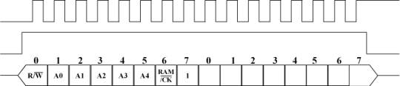
图5 DS1302的命令字结构
DS1302的软硬件设计实例
本例将实现对DS1302的读写操作，将时钟数据在LED数码管上显示出来。调试时将功能选择开关调到DS1302的状态上。
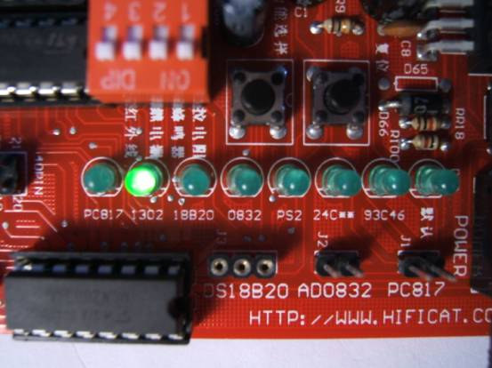
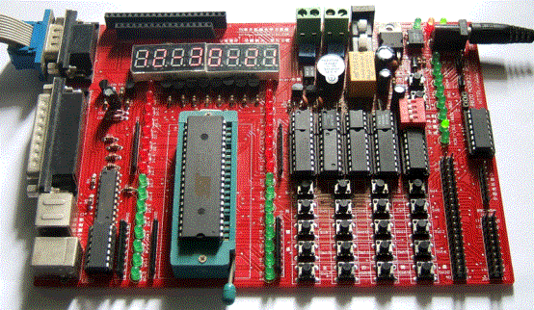
图6 DS1302实验演示图
硬件原理图
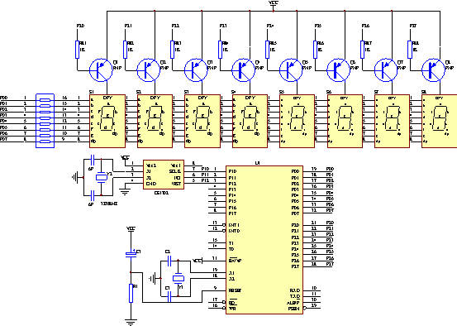
图10-46 硬件原理图
程序流程图
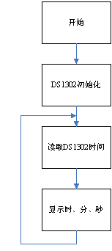
图10-47 软件流程图

